***1.Analyzujte ročný chod teplôt a zrážok*** na daných klimatických diagramoch a príslušné lokality zaraďte do klimatickej oblasti.

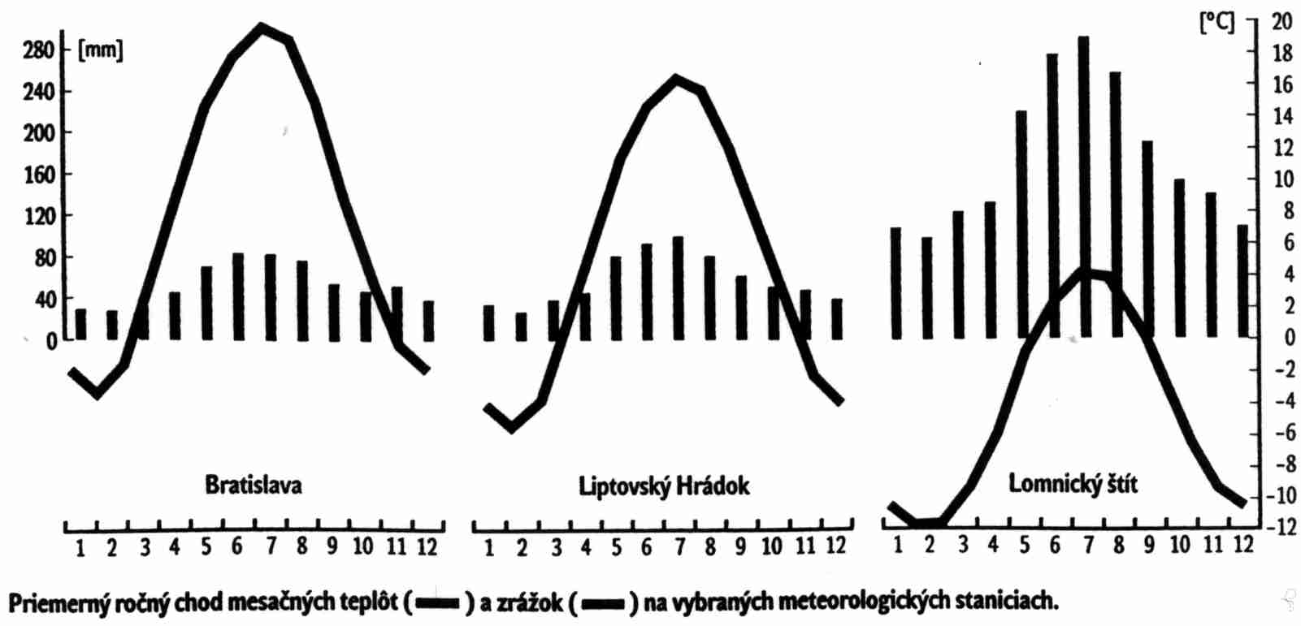

***2. - Posúďte, ktoré lokalizačné činitele*** majú rozhodujúci podiel na budovaní automobilového priemyslu na Slovensku v súčasnosti.

***3. Vyznačte na priloženej mape SR*** (pracovná obrysová mapa) tieto povrchové celky: *Záhorská nížina, Malé Karpaty, Laborecká vrchovina, Malá Fatra, Východoslovenská nížina.*

- Vyznačené povrchové celky zaraďte do klimatických oblastí a charakterizujte ich.

- Na vrchole Sitna je teplota vzduchu 15°C. Aká bude teplota vzduchu za štandardných podmienok na Gerlachovskom štíte a na najnižšom mieste Slovenska?

